Accesibilidad Web
https://www.youtube.com/watch?v=ngMOsuZL-XE&list=PLNKOkLkhi1KceHPDvWE7ZkPW7betyiAG0&index=39&t=2s

Flexbox (Posicionar Elementos en la Pantalla)
https://www.aluracursos.com/blog/flexbox-css-guia-completo-elementos-y-ejemplos

Pagina para ver que herramientas (version de css, flexbox,etc) son compatibles con mi navegador o el del cliente:
https://caniuse.com/

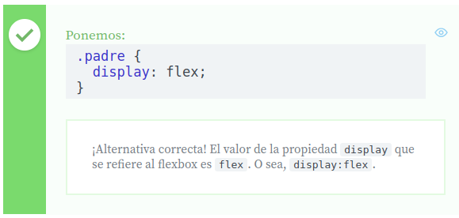
Tenemos el siguiente código:
<section class="padre">
<div class="hijo">Primer hijo</div>
<div class="hijo">Segundo hijo</div>
</section>
¿Cómo podemos hacer con flex para que los elementos hijos estén uno al lado del otro?

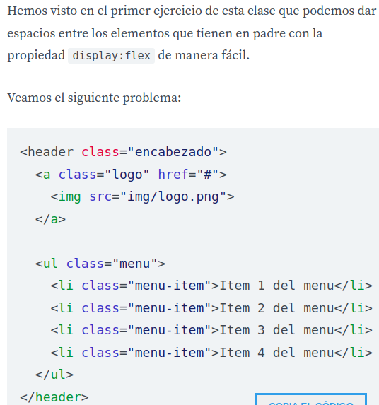
¿Cómo podemos hacer para que el menú se ponga al lado derecho y el logo al lado izquierdo?

Primer debemos poner display:flex en el padre, para eso hacemos:
.encabezado {
display: flex;
}
Ahora automáticamente el .logo y el .menu están uno al lado del otro.
De esta manera debe sobrar mucho espacio a su derecha. Para poner todo ese espacio entre ellos debemos poner la propiedad justify-content: space-between en el .encabezado, o sea, en el padre.
El código se quedaría así:
.encabezado {
display: flex;
justify-content: space-between;
}

Bueno, hasta ahora hemos conseguido utilizar el flexbox para distribuir los elementos uno al lado del otro y separarlos poniendo espacios entre ellos. El problema es que estos elementos pueden tener diferentes alturas y, por lo tanto, pueden quedar alineados verticalmente. Vea el código a continuación (que es el mismo del último ejercicio):
<header class="cabecalho">
<a class="logo" href="#">
<img src="img/logo.png">
</a>

<ul class="menu">
<li class="menu-item">Item 1 do menu</li>
<li class="menu-item">Item 2 do menu</li>
<li class="menu-item">Item 3 do menu</li>
<li class="menu-item">Item 4 do menu</li>
</ul>
</header>
Bueno, el css hasta ahora está así:
.cabecalho {
display: flex;
justify-content: space-between;
}
Teniendo en cuenta todo lo anterior, ¿cómo podemos alinear los elementos (.menu y .logo) verticalmente?
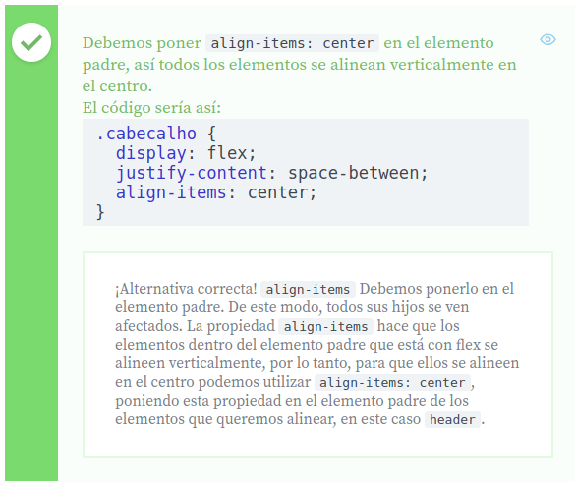

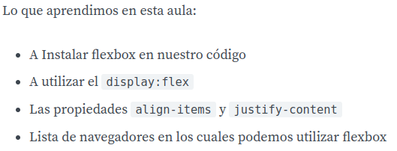

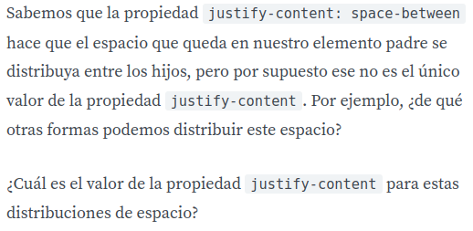
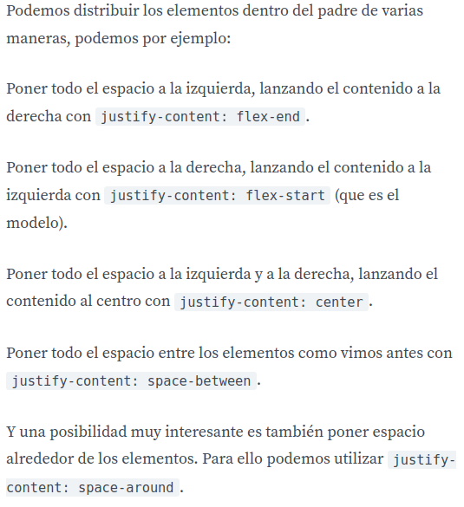

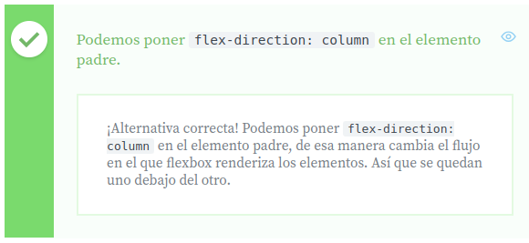
Normalmente cuando ponemos display: flex sus hijos se quedan uno al lado del otro. Pero hay casos en los que queremos que los hijos estén uno debajo del otro ¿cómo podemos hacer esto?

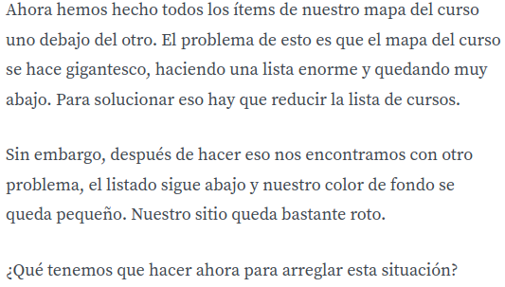

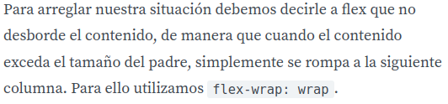

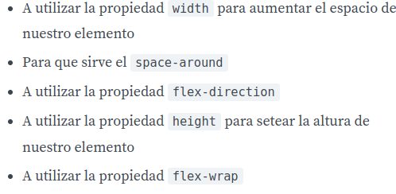

Ahora necesitamos empezar un grid, para ello usaremos flex. ¿Cómo sería el CSS, usando flexbox, para organizar (pensando sólo en el posicionamiento) el siguiente HTML?
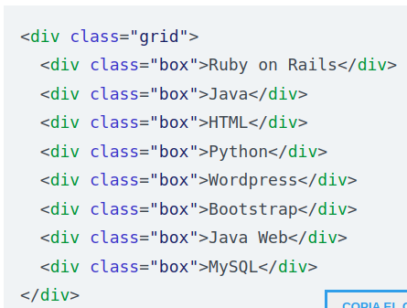

Cuando ejecute esta prueba en su máquina, recuerde poner la altura, el acho y algún color para las divs.
.box {
height: 50px;
width: 50px;
background-color: green;
}

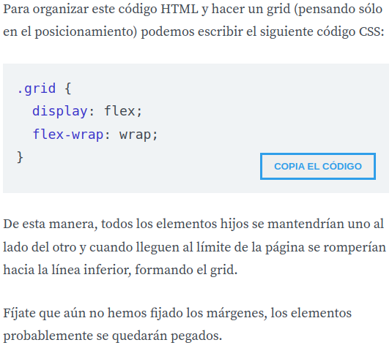

¿Por qué a veces puede ser complicado utilizar justify-content: space-between o space-around para el grid?
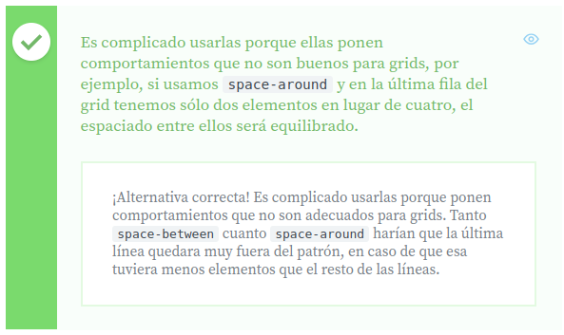
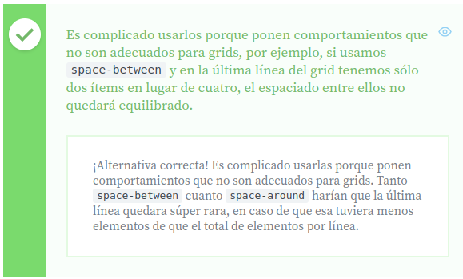

Para espaciar correctamente los elementos de un grid tenemos que hacer algunos cálculos con el viejo y buen margin y width.
Si tenemos 3 elementos por línea podemos hacer algo así:
HTML:
<div class="grid">
<!-- primera línea -->
<div class="course"></div>
<div class="course"></div>
<div class="course"></div>
<!-- segunda línea -->
<div class="course"></div>
<div class="course"></div>
<div class="course"></div>
<!-- tercera línea -->
<div class="course"></div>
<div class="course"></div>
<div class="course"></div>
<!-- cuarta línea -->
<div class="course"></div>
<div class="course"></div>
</div>
CSS:
.grid {
display: flex;
flex-wrap: wrap;
}
.course {
width: 31.3%;
margin: 1%;
}

Opinión del instructor

En este caso tendríamos 3 .course por línea, cada uno con width: 31.3% y margin: 1%.

De width eso totaliza: 31.3 * 3 = 93.9%.
De margin eso totaliza: 6% (1% a la izquierda y 1% a la derecha de cada elemento).
En el total tenemos: 93.9% + 6% = 99.9% que se puede redondear al 100%.

aquí puedo ver posiciones e interaccion de los items y los containers para el css de flexbox:
css-tricks.com
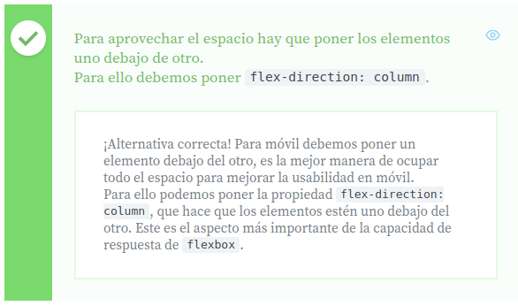

Cuando desarrollamos un sitio web tenemos que aprovechar el espacio de la pantalla, para el desktop podemos encajar elementos uno al lado del otro para aprovechar este espacio extra. Cuando tenemos que adaptar nuestros sitios para móviles, ¿Cuál el flujo siguen normalmente los elementos para aprovechar mejor el espacio?
¿Cómo hacer que este flujo se siga utilizando el flexbox?

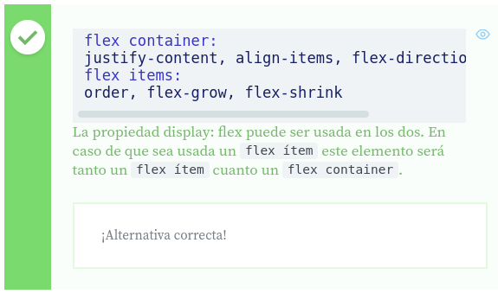
Consejo: ¿Qué propiedades funcionan SOLAMENTE en los flex container y cuales son las que funcionan en los flex ítems?
Hay varios sitios para consultar esto, como este.

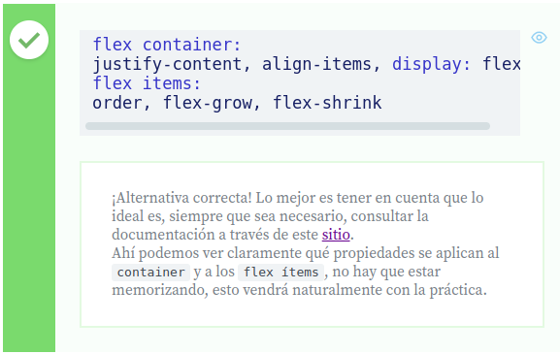

https://css-tricks.com/snippets/css/a-guide-to-flexbox/

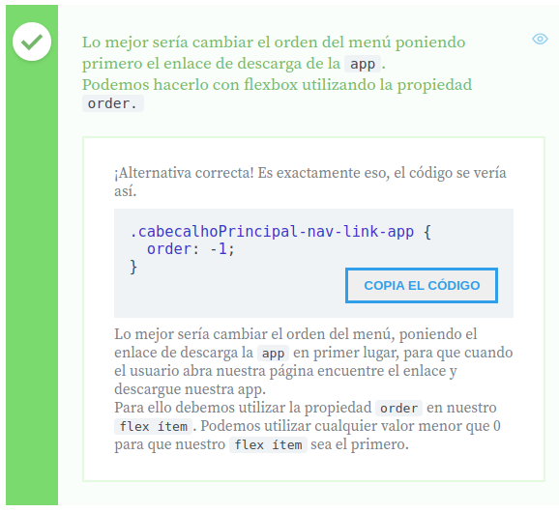

Consejo: Nuestro menú en el header del sitio tiene un enlace para descargar la app Alurinha. Cuando el usuario abre nuestra web con un dispositivo móvil la última opción del menú es la app. ¿Cómo podemos mejorar la experiencia del usuario en este caso?

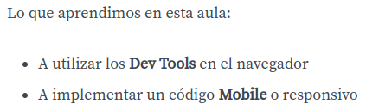

https://flexboxfroggy.com/
es una pagina en la que se puede aprender el posicionamiento de un elemento de flexbox css con un juego. Esta chida visitala!!

http://www.flexboxdefense.com/
es una pagina en la que se puede aprender el posicionamiento de un elemento de flexbox css con un juego.
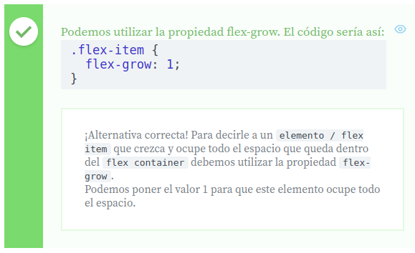
Digamos que tenemos dos flex ítems y necesitamos que uno de esos elementos llene todo el espacio que queda del flex container1. ¿Cómo podemos hacerlo?

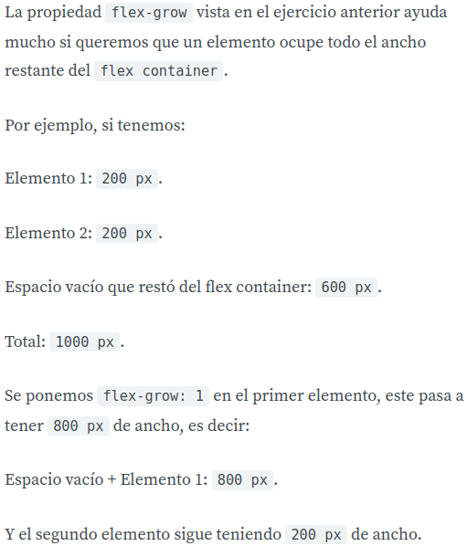
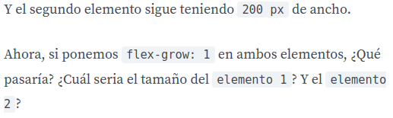

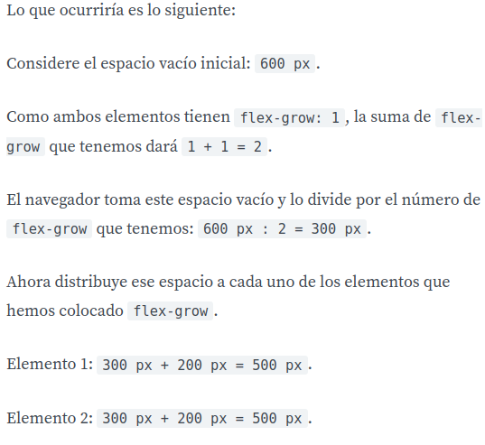

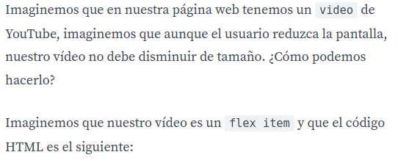
<section class="videoSobre">
<div class="container">
<iframe class="videoSobre-video" width="560" height="315" src="https://www.youtube.com/embed/bIl"></iframe>

<div class="videoSobre-sobre">
<h2 class="videoSobre-sobre-title"> Ventajas de Alurinha</h2>
<ul class="videoSobre-sobre-list">
<li class="videoSobre-sobre-item"> Estudia donde quieras</li>
<li class="videoSobre-sobre-item"> Nuevos cursos cada mes</li>
<li class="videoSobre-sobre-item"> Cursos compatibles con el mercado</li>
</ul>
<button class="videoSobre-button"> Inscríbete ahora</button>
</div>
</div>
</section>
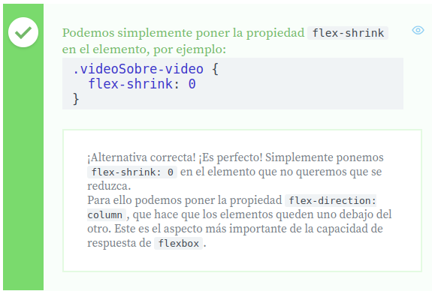

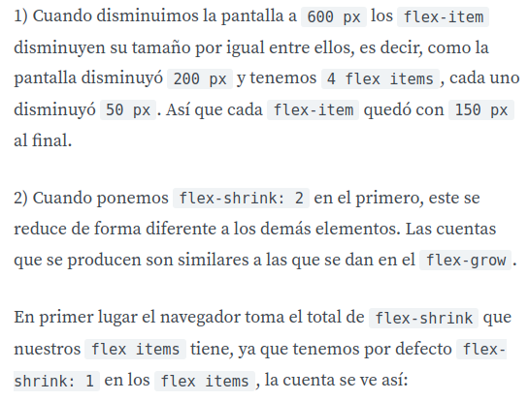
2 + 1 + 1 + 1 = 5`. Eso es porque a el primer le ponemos `flex-shrink:2
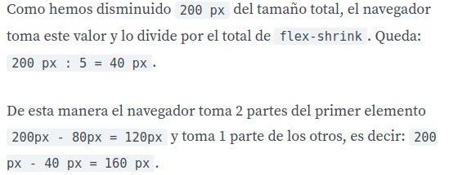

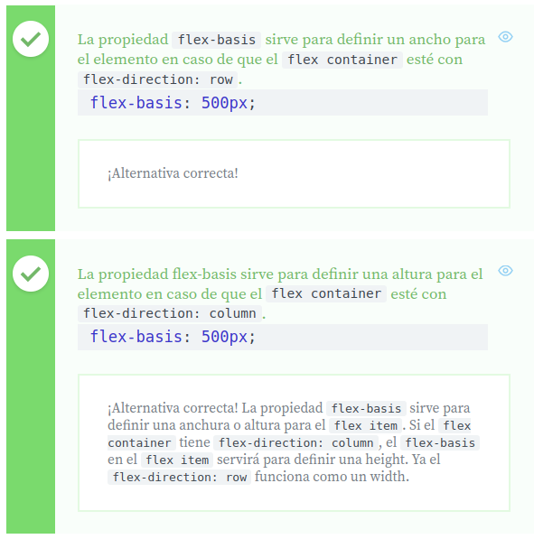

Definiendo la anchura de los elementos con flex:
¿Para qué sirve la propiedad flex-basis?

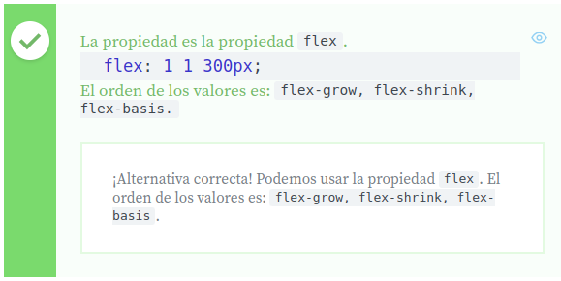

Definiendo el ancho de los elementos con flex:
¿Cuál es la propiedad que utilizamos para condensar las propiedades: flex-grow, flex-shrink e flex-basis?

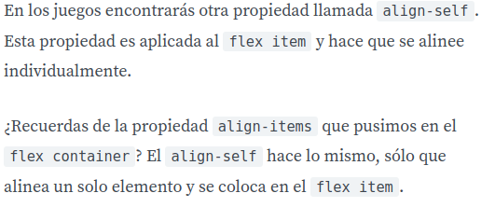

https://www.youtube.com/watch?v=EB4vWLzfVcI&list=PLNKOkLkhi1KceHPDvWE7ZkPW7betyiAG0&index=37

https://www.aluracursos.com/blog/flexbox-css-guia-completo-elementos-y-ejemplos

https://www.figma.com/file/Cv9OIfwW20qbM2ywcSXOnK/Apeperia-Mobile-First-(inicial)?type=design&node-id=15-198&t=cepCZR7hQL23O31d-0

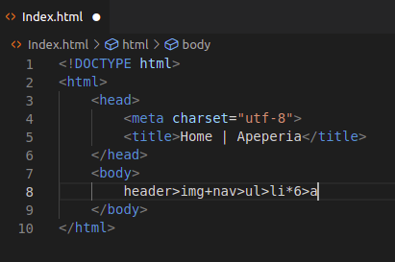
Asi se pone la estructura para el cuerpo del body en HTML. Es un atajo y
es Gracias a la abreviación EMMET
code:
header>img+nav>ul>li*6>a enter

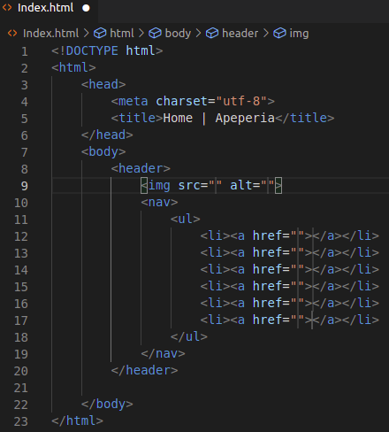

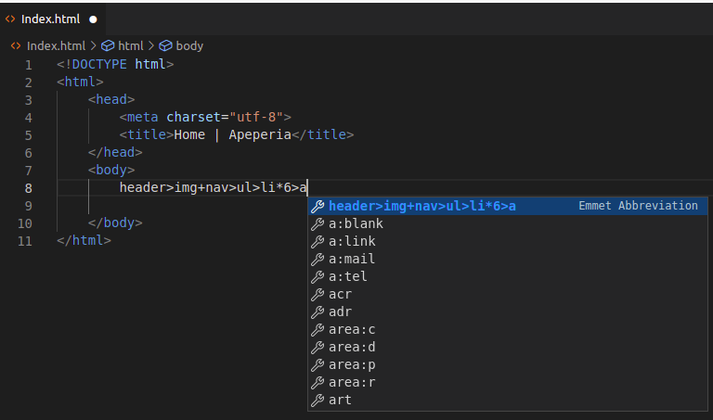

Wow!!

Despues del header para hacer la estructura de main:
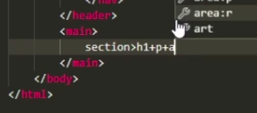
code:
section>h1+p+a enter
estructura del emmet abreviattion
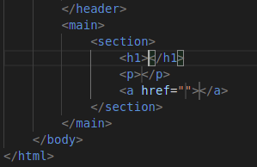

wow!!

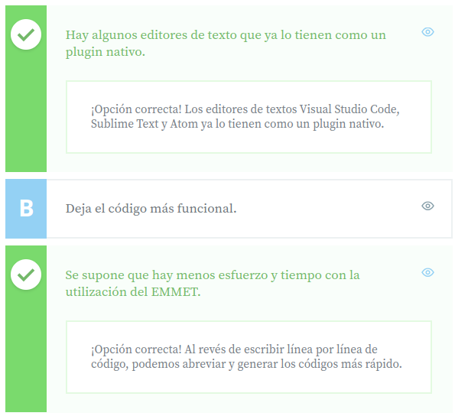
Sobre el plugin EMMET, es correcto afirmar que:

Para buscar fuentes:
https://fonts.google.com/

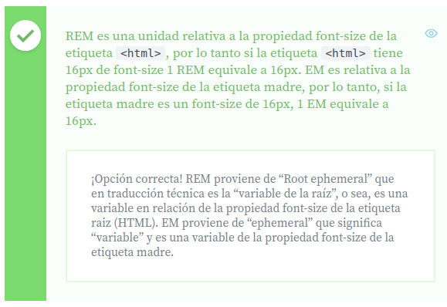
Cuando creamos páginas para diferentes dispositivos, es importante utilizar unidades de medidas que se adapten automáticamente para múltiples tamaños y espacios.
Pero, a veces es interesante utilizar unidades que sean relativas a otras situaciones, como es el caso de REM y EM, que son unidades relativas.
Selecciona la opción que describe correctamente los comportamientos de esas unidades de medida.

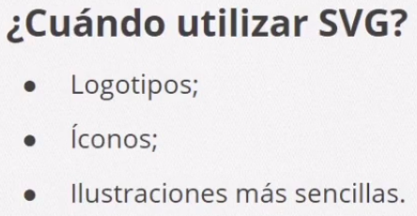
Cuando vamos a trabajar con imágenes, el formato SVG presenta una gran ventaja por ser liviano y no perder la cualidad si es ampliado, ya que es generado por una instrucción de la computadora.
¿Cuándo es recomendado utilizar imágenes del tipo SVG?

https://developer.mozilla.org/es/docs/Learn/HTML/Multimedia_and_embedding/Adding_vector_graphics_to_the_Web

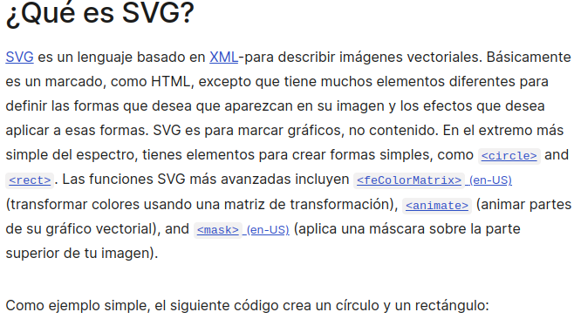
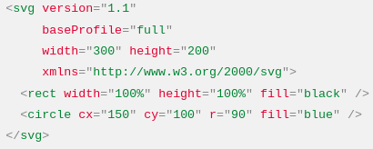

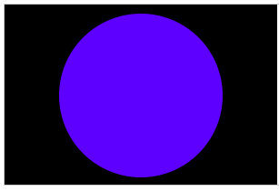

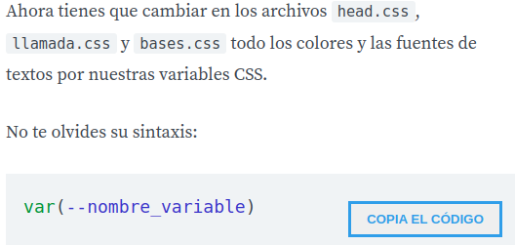

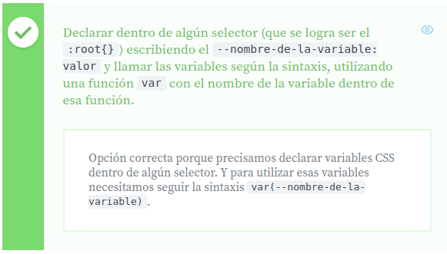
Las variables CSS nos ayudan en la manutención del código y también facilita el uso de propiedades de estilo.
¿Cómo debemos declarar y utilizar las variables CSS?

Emmet abreviation html:
section.destacados.container>h2.destacados__titulo+(a*2>figure.destacados__panel>img.destacados__panel-imagen+figC.destacados__panel-texto)+a.destacados__boton

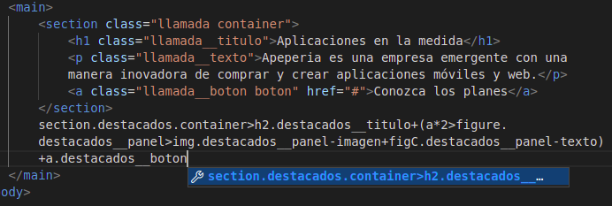

Enter y voala!!

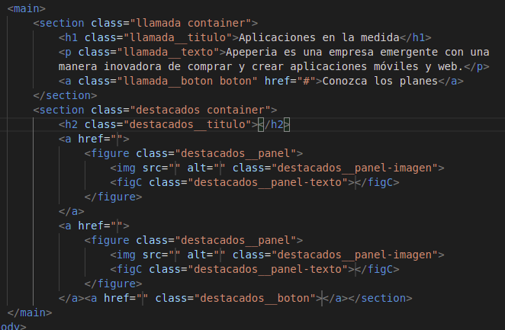
Aparece la estructura correcta para mi html.

Enlace a Figma de la apeperia de alura, ejercicio #2 en Figma:
https://www.figma.com/file/Cv9OIfwW20qbM2ywcSXOnK/Apeperia-Mobile-First-(inicial)?type=design&node-id=15-198&mode=design&t=J3jhXQmMoskpaH66-0
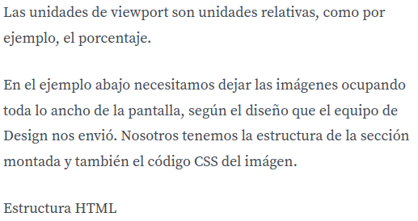
<section class="destacados container">
...
<a href="#">
<figure class="destacados__panel">
<img src="img/empezando-crear-logotipo.png" alt="Panel del postaje sobre la creación del logotipo" class="destacados__panel-imagen">
<figcaption class="destacados__panel-texto">Conozca las primeras etapas para la creación de un logotipo</figcaption>
</figure>
</a>
...
</section>

Códigos CSS
.container {
padding-right: 6%;
padding-left: 6%;
}

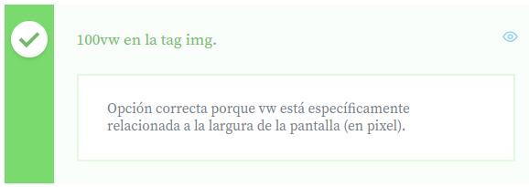
.destacados {
background-color: var(--azul-claro);
padding-top: 2.5rem;
padding-bottom: 2rem;
}

.destacados__panel {
display: flex;
flex-direction: column;
align-items: center;
margin-bottom: 2rem;
}

.destacados__panel-imagen {
box-shadow: 0 2px 10px 5px #00000020;
margin-bottom: .5rem;
}

Cuál es el valor de la propiedad width para que la imagen ocupe toda la anchura de la pantalla?

Liga para trabajar con responsiva mobile:
http://www.responsinator.com/
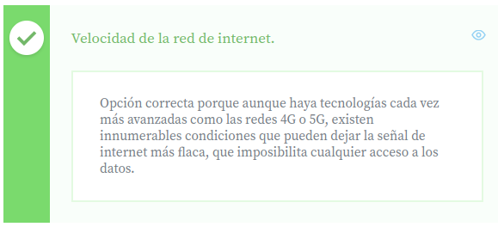
En los tiempos actuales tenemos una gran cantidad de dispositivos y en cada dispositivo hay sus ventajas y desventajas, diferencias de hardware y software, e incluso sus limitaciones.
A pensar en los dispositivos móviles, ¿cuál característica puede causar una seria complicación para el acceso de las páginas web?

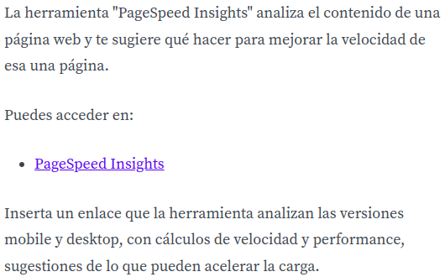

https://pagespeed.web.dev/?utm_source=psi&utm_medium=redirect

Para ver mas a detalle las unidades EM y REM y otro tipo de unidades usadas en el desarrollo web:
https://www.aluracursos.com/blog/guia-de-unidades-en-css

section.institucional.container>h2.institucional__titulo
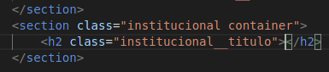
Enter

Wow!!
un atajo para el html
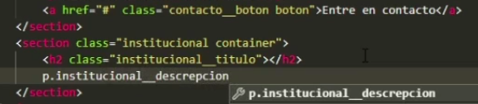
p.institucional__descripcion
enter y wow!!
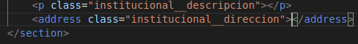

address.institucional__direccion
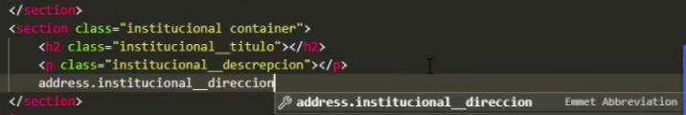

article.institucional__contacto>p enter y wow!!
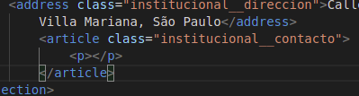

a.institucional__contacto-email
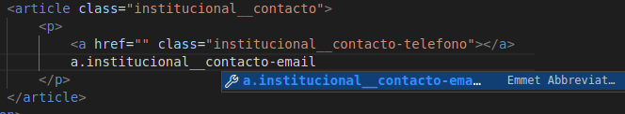

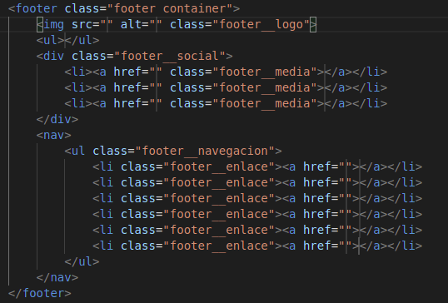
footer.footer.container>img.footer__logo+(ul+.footer__social>li*3>a.footer__media)+nav>ul.footer__navegacion>li*6.footer__enlace>a
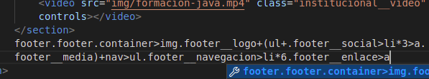

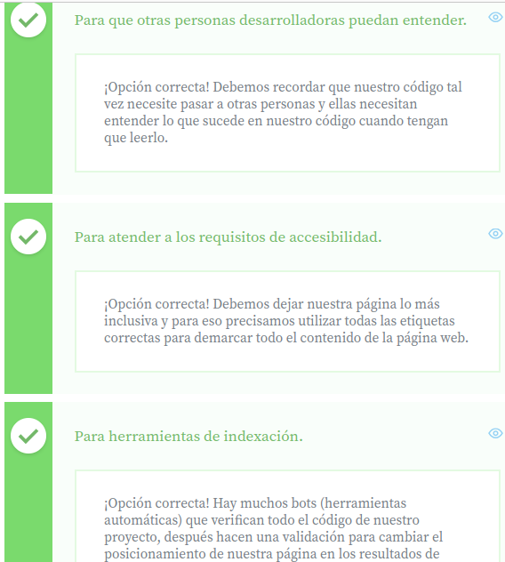

Referente al código semántico, hablamos de escribir un código legible y con contenido bien escrito y estructurado.
¿Cuáles son las principales ventajas de escribir un código semántico?

Las media queries permiten crear páginas con estilos diferentes en el mismo archivo CSS por muchas condiciones diferentes, como por ejemplo, el ancho de la pantalla de un dispositivo.
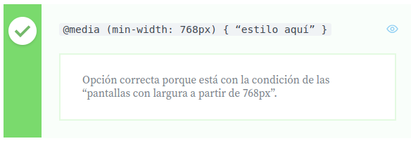
Después que terminar de desarrollar todo el layout de la página en la versión mobile, el próximo paso es el diseño en la versión tablet, en este caso empieza a partir de 768px de ancho. Para insertar todo el estilo sin cambiar la versión mobile, necesitamos utilizar un media query.
¿Cuál opción presenta la sintaxis correcta de media query necesaria?
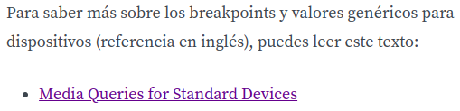
https://css-tricks.com/snippets/css/media-queries-for-standard-devices/

https://www.figma.com/file/Cv9OIfwW20qbM2ywcSXOnK/Apeperia-Mobile-First-(inicial)?type=design&node-id=15-198&mode=design&t=lshgDkTVhSQ2GaE9-0

https://www.figma.com/file/gBbiaKFQBeQ8tENigUuh0l/Alura-Latam-Arquitectura-CSS?type=design&node-id=0-1&mode=design&t=9QK6JgiisYKEZhTg-0

